**Памятка по организации места накопления для ТКО на территории Приморского края**

В соответствии с пунктом 1 ст. 13.4 Федерального закона от 24 июня 1998 г. № 89-ФЗ «Об отходах производства и потребления» накопление отходов допускается только в местах (на площадках) накопления отходов, соответствующих требованиям законодательства в области санитарно-эпидемиологического благополучия населения и иного законодательства Российской Федерации.

1. **Порядок согласования площадки для контейнеров ТКО**
2. Определить место расположения контейнерной площадки.
3. Подать заявку о согласовании создания места (площадки) накопления ТКО в администрацию муниципалитета.
4. Согласовать с муниципалитетом.
5. Выполнить работы по обустройству контейнерной площадки.
6. Подать заявку о внесении новой площадки в действующий реестр в администрацию муниципалитета.
7. Для согласования площадки ТКО необходимо определить место расположения площадки ТКО. В соответствии с СанПин 2.1.3684-21 от 28.01.2021, расстояние от контейнерных и (или) специальных площадок до многоквартирных жилых домов, индивидуальных жилых домов, детских игровых и спортивных площадок, зданий и игровых, прогулочных и спортивных площадок организаций воспитания и обучения, отдыха и оздоровления детей и молодежи (нормируемые объекты) должно быть не менее 20 метров, но не более 100 метров.

Санитарными правилами допускается уменьшение не более чем на 25% указанного расстояния на основании результатов оценки заявки на создание места площадки ТКО на предмет ее соответствия санитарно-эпидемиологическим требованиям, изложенным в приложении №1 к Санитарным правилам (обязательное наличие у контейнерной площадки навеса, более частой дезинфекции и дезинсекции и не более 5 контейнеров).

1. Направить заявку о согласовании места площадки ТКО в соответствии с установленной формой (Приложение №1) в администрацию муниципального образования.

К заявке прилагаются:

1. Схема, отображающая размещение создаваемого места (площадки) накопления ТКО на карте муниципального образования с указанием промеров до ближайших зданий, позволяющая однозначно определить расположение испрашиваемого места.

2. Фотография с изображением участка территории, на котором планируется создать место (площадку) накопления ТКО.

3. Согласие на обработку персональных данных (только для индивидуальных предпринимателей и физических лиц).

3. После согласования и обустройства контейнерной площадки для внесения ее в реестр мест (площадок) накопления ТКО на территории муниципального образования необходимо направить заявку о включении сведений о площадке ТКО в реестр мест (площадок) накопления твердых коммунальных отходов на территории муниципального образования (Приложение№ 2).

По вопросам согласования обустройства контейнерной площадки в части соблюдения санитарных норм и правил более подробную информацию можно получить в администрациях Вашего муниципалитета (список контактов в Приложении № 4)

1. **Порядок заключения соглашения о совместном использовании площадки**
2. Обратиться к собственнику (УК, ТСЖ, ТСН иного собственника) контейнерной площадки с предложением заключить соглашение в целях вывоза ТКО (Приложение № 3)
3. Согласовать с собственником контейнерной площадки возможность складирования ТКО на контейнерную площадку либо размещение собственного контейнера на контейнерной площадке.
4. Направить копию соглашения о совместном использовании контейнерной площадки в адрес КГУП «ПЭО».

**НИЖЕ ПРИВЕДЕНЫ СЛЕДУЮЩИЕ ДОКУМЕНТЫ:**

1. Заявка о согласовании с администрацией создания места (площадки) ТКО.
2. Заявка о включении сведений о месте (площадке) накопления ТКО в реестр мест (площадок) ТКО.
3. Образец соглашения о совместном использовании и содержании контейнерной площадки ТКО.
4. Список контактов администраций муниципальных образований.

Приложение № 1

Форма

В администрацию ____________________

от______________________________________________________________________

(Ф.И.О., место жительства, данные документа, удостоверяющего личность (для физического лица),

*ИНН 2537098097* ________________________

(ИНН юридического лица/индивидуального предпринимателя/физического лица)

*ООО «Управляющая компания», место нахождения 690000, г. Владивосток,   
ул. Башидзе, 17, каб. 34, юридический адрес 690100, г. Владивосток, ул. Лазо, 1_*

(наименование, организационно-правовая форма,

место нахождения, адрес юридического лица (для юридического лица))

*690000, г. Владивосток, ул. Башидзе, 17, каб. 34_____________________________*

адрес для направления почтовой корреспонденции

*242-17-18, mail@mail.ru_______________*

телефон/факс/адрес электронной почты

Заявка

о согласовании создания места (площадки) накопления твердых коммунальных отходов на территории *Владивостокского городского округа*

Прошу согласовать создание места (площадки) накопления твердых коммунальных отходов (далее – ТКО) на территории Владивостокского городского округа.

Способ получения результата предоставления муниципальной услуги: в электронной форме, лично, по почтовому адресу (нужное подчеркнуть).

Данные о планируемом месте (площадке) накопления ТКО.

1. Адрес (местоположение) планируемого к созданию места (площадки) накопления ТКО.

Место (площадку) накопления ТКО планируется создать в ____*13*______метрах

(указывается расстояние)

по направлению на ___________*север*_______________________________________________________

(указывается направление: север, юг, запад, восток, прочее)

от *МКД __________________*__________________________________________________________,

(указывается ориентир - ближайший к местонахождению планируемого места (площадки) накопления ТКО

объект, которому присвоен адрес)

расположенный по адресу: *ул. Ивановская, 15*_________________________________________.

(указывается адрес ориентира)

1. Сведения о географических координатах планируемого к созданию места (площадки) накопления ТКО (указываются при наличии):

Координаты X: *43.10000000000007*; координаты Y: *131.1000000000000*.

1. Данные о земельном участке, на котором планируется создать место (площадку) накопления ТКО:

*25:28:000000:00*, ____________________________________________________

(кадастровый номер объекта недвижимости (указывается в случае, если объект прошел государственный кадастровый учет, форма собственности земельного участка, на котором планируется размещение места (площадки) накопления ТКО: частная/муниципальная/федеральная//государственная собственность не разграничена (нужное подчеркнуть))

4. Вид и основание законного владения земельным участком, на котором планируется размещение места (площадки) накопления ТКО:

*Общедолевая собственность собственников помещений МКД пропорционально площади помещений, 25:28:000000:00-25/059/2018-5,29.11.2018 ___________*__

(указывается владелец имущества, вид права владельца имущества, наименование правоустанавливающего документа, его реквизиты (при наличии - серия, номер, дата регистрации, кем, когда, кому выдан, срок действия) или решение о размещении объектов (мест (площадок) накопления ТКО) на землях или земельных участках, находящихся в государственной или муниципальной собственности, без предоставления земельных участков и установления сервитутов (в случае нахождения объектов (мест (площадок) накопления отходов) на землях или земельных участках, находящихся в государственной или муниципальной собственности)

5. Данные о технических характеристиках создаваемого места (площадки) накопления ТКО.

5.1. Покрытие места (площадки) накопления ТКО

*бетонное*_______________________________________________________

(указывается материал покрытия - бетонное, асфальтобетонное и т.п.)

5.2. Площадь места (площадки) накопления ТКО _________*8*______кв. м.

5.3. Ограждение (навес) площадки: ___*металлопрофиль*_______________.

(указывается материал ограждения, навеса)

5.4. Количество планируемых к размещению контейнеров и бункеров с указанием их объема (в том числе для раздельного сбора ТКО).

*3 контейнера объемом 0,75 м3 для смешенного ТКО, 1 контейнер объемом 1,1 м3 для раздельного сбора отходов, отсек площадью 3,5 м2 для крупно габаритных отходов* ___________________________________________

6. Сведения о расположении в 20-метровой зоне от создаваемого места (площадки) накопления ТКО жилых домов, детских игровых и спортивных площадок, зданий и игровых, прогулочных и спортивных площадок организаций воспитания и обучения, отдыха и оздоровления детей и молодёжи. *Детская площадка на расстоянии 16 м от площадки ТКО, спортивная площадка на расстоянии 14 м, МКД № 17 по ул. Ивановская на расстоянии 14м*

(при наличии таких объектов указывается вид объекта и расстояние до них)

7. Данные о собственнике создаваемого места (площадки) накопления ТКО *МКД № 15 по ул. Ивановская*______________________________________

(При общедолевой собственности жителей многоквартирного дома: адрес многоквартирного дома с указанием улицы, номера дома.

Для юридического лица: полное наименование; ИНН; фактический адрес; контактные данные.

Для индивидуальных предпринимателей: Ф.И.О.; ИНН; адрес регистрации по месту жительства; контактные данные.

Для физических лиц: Ф.И.О.; серия, номер и дата выдачи паспорта или иного документа, удостоверяющего личность в соответствии с законодательством Российской Федерации; адрес регистрации по месту жительства; контактные данные)

8. Данные об источниках образования ТКО, содержащие сведения об одном или нескольких объектах капитального строительства, территории (части территории) Владивостокского городского округа, где эти объекты располагаются (включая их наименование, адрес местонахождения) и при осуществлении деятельности на которых у физических и юридических лиц образуются ТКО, складирование которых планируется осуществлять в создаваемом месте (площадке) накопления ТКО:

|  |  |  |
| --- | --- | --- |
| № п/п | Наименование источника образования ТКО | Характеристика объекта - источника образования ТКО (жилой дом, административное здание, производственное помещение, иное) |
| 1 | 2 | 3 |
| 1. | *ТКО жилых помещений* | *жилой дом по ул. Ивановская, 15* |
| 2. | *отходы, подобные ТКО от уборки магазина «Аленушка»* | *нежилое помещение по ул. Ивановская, 15* |
| 3. | *отходы, подобные ТКО от магазина «Овощи, фрукты»* | *нежилое здание по ул. Ивановская, 11* |

9. Данные о наличии (отсутствии) выделенных технических (охранных) зон инженерных коммуникаций в месте расположения создаваемого места (площадки) накопления ТКО *отсутствуют*______________________________.

(в случае расположения создаваемого места (площадки) накопления ТКО в границах технических (охранных) зон инженерных коммуникаций к заявке прилагается письменное согласие от сетевых организаций на размещение места (площадки) накопления ТКО в границах технических (охранных) зон)

Заявитель подтверждает подлинность и достоверность представленных сведений и документов.

К заявке прилагаются:

1. Схема размещения планируемого места (площадки) накопления ТКО, отражающая данные о местоположении места (площадки) накопления ТКО на карте Владивостокского городского округа в масштабе 1:2000, выполненная в произвольной форме, с обозначением расстояний от местонахождения планируемого места (площадки) накопления ТКО до жилых домов, детских игровых и спортивных площадок, зданий и игровых, прогулочных и спортивных площадок организаций воспитания и обучения, отдыха и оздоровления детей и молодёжи, территории медицинских организаций.

В случае переноса места (площадки) накопления ТКО на схеме дополнительно обозначается местоположение существующего места (площадки) накопления ТКО.

2. Фотография с изображением участка местности, на котором планируется создать место накопления ТКО.

В случае изменения (переноса) места накопления ТКО дополнительно прикладывается фотография с изображением существующего (изменяемого) места накопления ТКО.

Заявитель

*Директор ООО «Управляющая компания»*___________/__________________/

(должность) (подпись)

*Петров И.О.*____________________________________

(Ф.И.О. (отчество указывается при наличии))

М.П. (при наличии)

«___»_____________20__ г.

____________________________________________________________________

Схема размещения планируемого места (площадки) накопления ТКО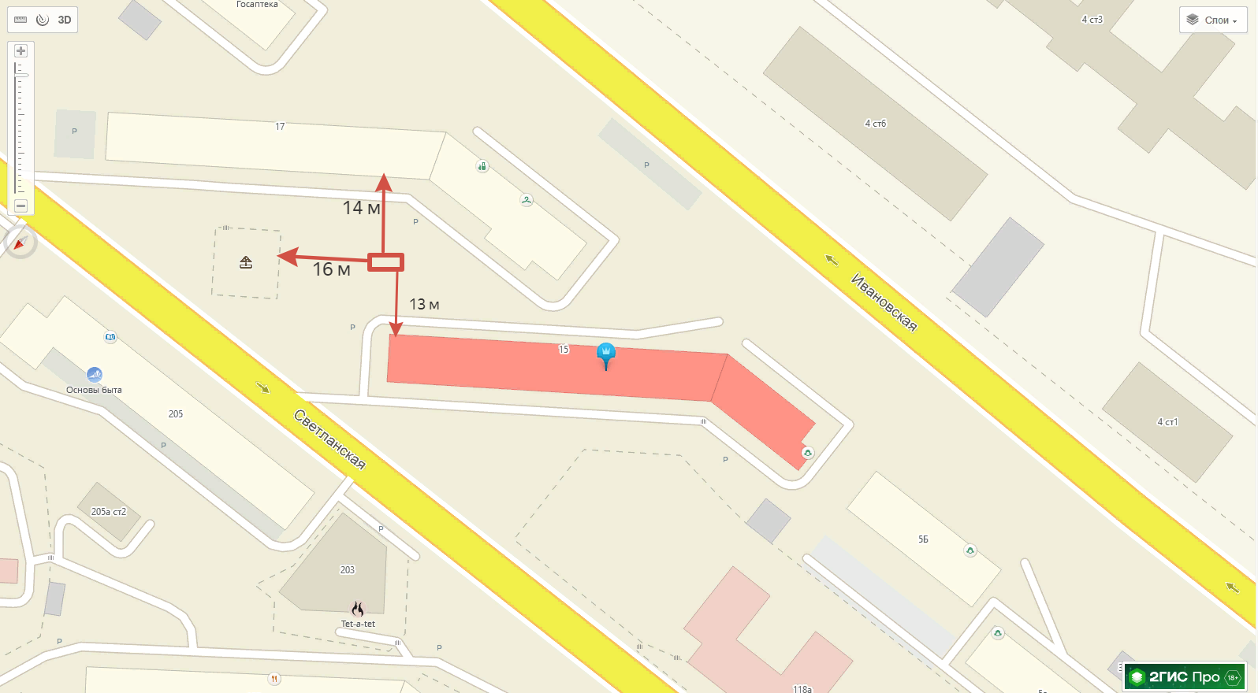Фотография с изображением участка местности, на котором планируется создать место накопления ТКО

Приложение№ 2

В администрацию _____________________

от ___________________________________

_____________________________________

(Ф.И.О., место жительства, данные документа,

удостоверяющего личность (для физического лица)

*ИНН 2537098097* ________________________

(ИНН юридического лица/индивидуального

предпринимателя/физического лица)

*ООО «Управляющая компания», место нахождения 690000, г. Владивосток,   
ул. Башидзе, 17, каб. 34, юридический адрес 690100, г. Владивосток, ул. Лазо, 1_*

(наименование, организационно-правовая форма,

место нахождения, адрес юридического лица

(для юридического лица))

*690000, г. Владивосток, ул. Башидзе, 17, каб. 34*

адрес для направления почтовой корреспонденции

*242-17-18, mail@mail.ru_______________*

Телефон/факс/ адрес электронной почты

*16.05.2024г. № 516*

Число, месяц год исх. номер

Заявка

о включении сведений в реестр мест (площадок) твердых коммунальных отходов

Прошу включить в реестр мест (площадок) твердых коммунальных отходов (далее - ТКО) на территории *Владивостокского городского округа* сведения о месте (площадке) накопления ТКО.

Способ получения результата предоставления муниципальной услуги: лично, *в электронной форме*, по почтовому адресу (нужное подчеркнуть).

Сведения о месте (площадке) накопления ТКО, подлежащие включению в реестр мест (площадок) ТКО.

1. Данные о нахождении места (площадки) накопления ТКО.

Место (площадка) накопления ТКО расположена в ___*13*_____метрах

(указывается расстояние)

по направлению на ______ *север* ____________________________________

(указывается направление: север, юг, запад, восток, прочее)

от  *МКД* ____________________________________________________________,

(указывается ориентир - ближайший к местонахождению места (площадки) накопления ТКО

объект, которому присвоен адрес)

расположенный по адресу: *ул. Ивановская, 15*______________________.

(указывается адрес ориентира)

2. Сведения о географических координатах планируемого к созданию места (площадки) накопления ТКО (указываются при наличии):

Координаты X: *43.10000000000007*; координаты Y: *131.1000000000000*

3. Создание места (площадки) накопления ТКО было согласовано:

*Приказ УООСиП от 10.05.2024 № 354*_________________________________.

(указывается дата и номер приказа о согласовании создания места (площадки) ТКО, наименование

органа, принявшего указанное решение)

4. Данные о земельном участке, на котором расположено место (площадка) накопления ТКО: *25:28:000000:00*__________________________

(кадастровый номер объекта недвижимости (указывается в случае, если объект прошел государственный кадастровый учет, форма собственности земельного участка, на котором планируется размещение места (площадки) накопления ТКО: частная/муниципальная/федеральная/государственная собственность не разграничена (нужное подчеркнуть)

5. Вид и основание законного владения земельным участком, на котором расположено место (площадка) накопления ТКО:

*Общедолевая собственность собственников помещений МКД пропорционально площади помещений, 25:28:000000:00-25/059/2018-5,29.11.2018*________________________________________________________

(указывается владелец имущества, вид права владельца имущества, наименование правоустанавливающего документа, его реквизиты (при наличии - серия, номер, дата регистрации, кем, когда, кому выдан, срок действия) или решение о размещении объектов (мест (площадок) накопления ТКО) на землях или земельных участках, находящихся в государственной или муниципальной собственности, без предоставления земельных участков и установления сервитутов (в случае нахождения объектов (мест (площадок) накопления отходов) на землях или земельных участках, находящихся в государственной или муниципальной собственности)

6. Данные о технических характеристиках места (площадки) накопления ТКО.

6.1. Покрытие места (площадки) накопления ТКО *бетонное*_______________________________________________________.

(указывается материал покрытия - бетонное, асфальтобетонное и т.п.)

6.2. Площадь места (площадки) накопления ТКО _____*8*_________кв. м.

6.3. Ограждение (навес) площадки: ___ *металлопрофиль, навес*_________

(указывается материал ограждения, навеса)

6.4. Количество размещённых контейнеров и бункеров с указанием их объема (в том числе для раздельного сбора ТКО).

*3 контейнера объемом 0,75 м3 для смешенного ТКО, 1 контейнер объемом 1,1 м3 для раздельного сбора отходов, отсек площадью 3,5 м2 для крупно габаритных отходов* ___________________________________________

6.5. Количество планируемых в 20__году к размещению контейнеров и бункеров с указанием их объёма _______________________________________.

(указывается при наличии сведений)

7. Данные о собственнике места (площадки) накопления ТКО

*МКД № 15 по ул. Ивановская* ______________________

(При общедолевой собственности жителей многоквартирного дома: адрес многоквартирного дома с указанием улицы, номера дома.

Для юридического лица: полное наименование; ИНН; фактический адрес; контактные данные.

Для индивидуальных предпринимателей: ИНН; адрес регистрации по месту жительства; контактные данные.

Для физических лиц: Ф.И.О.; серия, номер и дата выдачи паспорта или иного документа, удостоверяющего личность в соответствии с законодательством Российской Федерации; адрес регистрации по месту жительства; контактные данные)

8. Данные об источниках образования ТКО, содержащие сведения об одном или нескольких объектах капитального строительства, территории (части территории) Владивостокского городского округа, где эти объекты располагаются (включая их наименование, адрес местонахождения) и при осуществлении деятельности на которых у физических и юридических лиц образуются ТКО, складирование которых планируется осуществлять в месте (площадке) накопления ТКО:

|  |  |  |
| --- | --- | --- |
| № п/п | Наименование источника образования ТКО | Характеристика объекта - источника образования ТКО (жилой дом, административное здание, производственное помещение, иное) |
| 1 | 2 | 3 |
| 1. | *ТКО жилых помещений* | *жилой дом по ул. Ивановская, 15* |
| 2. | *отходы, подобные ТКО от уборки магазина «Аленушка»* | *нежилое помещение по ул. Ивановская, 15* |
| 3. | *отходы, подобные ТКО от магазина «Овощи, фрукты»* | *нежилое здание по ул. Ивановская, 11* |

9. Информация о любых изменениях сведений, содержащихся в Реестре мест (площадок) накопления ТКО, в том числе изменении данных о нахождении, технических характеристиках (включая ликвидацию места (площадки) накопления ТКО), смене собственника места (площадки) накопления ТКО, изменение источника образования ТКО: __________________________________________________________________

____________________________________________________________________.

(указываются изменяемые сведения)

10. Уникальный идентификационный номер места (площадки) накопления ТКО (указывается в случае внесения изменений в сведения о месте (площадке) накопления ТКО, содержащие в Реестре мест (площадок) накопления ТКО) № _________________________________________________. Заявитель подтверждает подлинность и достоверность представленных сведений и документов.

К заявке прилагаются:

1) схема размещения места (площадки) накопления ТКО с указанием адреса, отражающая данные о местоположении места (площадки) накопления ТКО на карте городского округа «город Владивосток» в масштабе 1:2000, выполненная в произвольной форме с обозначением расстояний от местоположении места (площадки) накопления ТКО до ближайших жилых домов, детских игровых и спортивных площадок, зданий и игровых, прогулочных и спортивных площадок организаций воспитания и обучения, отдыха и оздоровления детей и молодёжи, территории медицинских организаций;

2) три фотографии с изображением места (площадки) накопления ТКО (с лицевой, левой и правой сторон).

Заявитель

*Директор ООО «Управляющая компания* ___________/____________/

(должность) (подпись)

*Петров И.О*.________________________________________________

(Ф.И.О. (отчество указывается при наличии))

М.П. (при наличии)

«___»_____________20__ г.

____________________________________________________________________



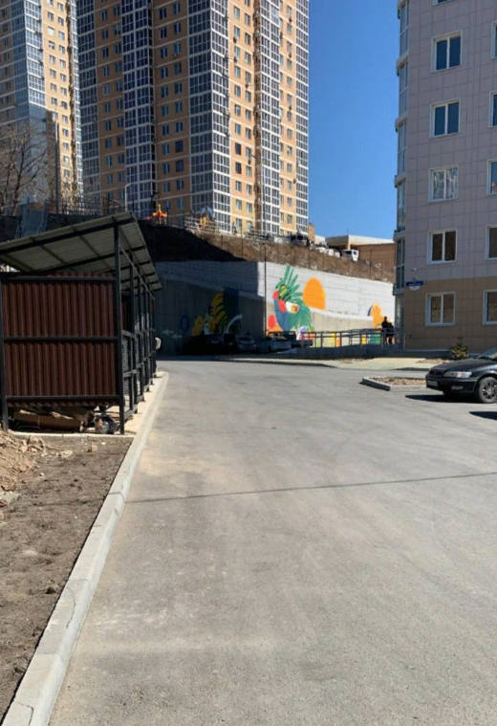

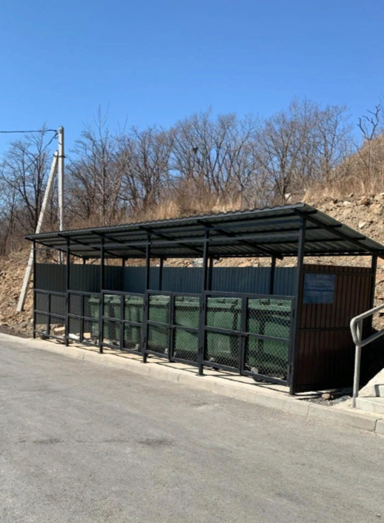

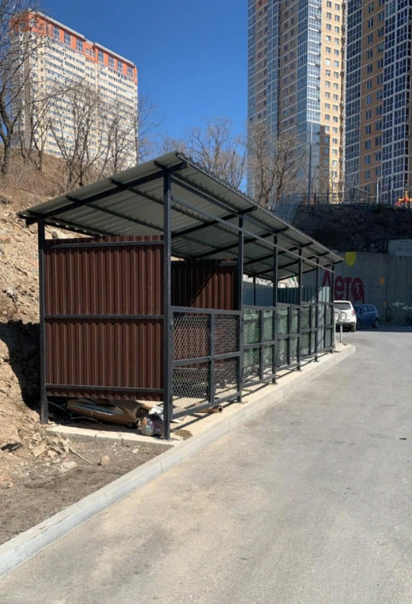

Приложение № 3

**СОГЛАШЕНИЕ**

**о совместном использовании и содержании контейнерной площадки дома №_____ по**

**ул._________________, г.______________ (места накопления твердых коммунальных отходов).**

Общество с ограниченной ответственностью «__________» в лице __________________ ФИО______, действующего на основании__________, с одной стороны, и УК (ТСЖ) «____________» в лице ______________ ФИО_______, действующего на основании _________, заключили соглашение о нижеследующем:

1. Предмет соглашения.

1.1. Использование контейнерной площадки и обеспечение надлежащего технического и санитарного состояния контейнера и места под ним, согласованной с УК (ТСЖ) «________» по адресу ул.______________, г.___________ (далее – для сбора и вывоза твердых коммунальных отходов).

2. Обязанности и права сторон.

Стороны в период использования настоящего соглашения обязуются:

2.1. Использовать объект в соответствии с целевым назначением – для сбора и вывоза твердых коммунальных отходов.

2.2. Содержать объект в надлежащем техническом и санитарном состоянии.

2.3. Соблюдать требования СанПин №42-128-4690-88 от 05.08.1988 т Федерального закона «Об отходах производства и потребления» от 24.06.1988.

2.4. Обеспечить противопожарную безопасность и соблюдение противопожарного режима согласно действующим нормам и правил пожарной безопасности.

Юридические адреса и реквизиты сторон:

|  |  |
| --- | --- |
| УК (ТСЖ) «_________________»  Юридический адрес:  _____________________________  Почтовый адрес:  _____________________________  ИНН_________________________  КПП_________________________  ОГРН________________________  БИК _________________________  р/с___________________________  Банк_________________________ | ООО «_______________»  Юридический адрес:  _____________________________  Почтовый адрес:  _____________________________  ИНН_________________________  КПП_________________________  ОГРН________________________  БИК _________________________  р/с___________________________  Банк_________________________ |
| Председатель  _____________ / ФИО | Директор  _____________ / ФИО |

Приложение № 4

**Список телефонов приемных администраций муниципальных образований:**

[Администрация Владивостокского городского округа](http://vlc.ru/) 8 (423) 261-43-71

[Администрация Арсеньевского городского округа](http://ars.town/) 8 (42361) 3-75-12

[Администрация Артемовского городского округа](http://www.artemokrug.ru/) 8 (42337) 4-33-61

[Администрация Дальнегорского городского округа](http://www.dalnegorsk-mo.ru/) 8(42373) 3-20-77  
 [Администрация Дальнереченского городского округа](http://dalnerokrug.ru/) 8(42356)25-555

[Администрация Лесозаводского городского округа](http://mo-lgo.ru/) 8 (42355) 29-7-18

[Администрация Находкинского городского округа](http://www.nakhodka-city.ru/) 8 (4236) 69 21 21

[Администрация Уссурийского городского округа](http://www.adm-ussuriisk.ru/) 8(4234) 32-57-30

[Администрация Партизанского городского округа](http://www.partizansk.org/) 8(42363) 60-742

[Администрация городского округа Спасск-Дальний](http://spasskd.ru/) 8(42352)2-05-94

[Администрация городского округа ЗАТО г. Фокино](http://adm.fokino-prim.ru/) 8(42339)24-7-17

[Администрация городского округа Большой Камень](https://bkamen.gosuslugi.ru/) 8(42335)5-11-51

[Администрация Анучинского муниципального округа](https://xn--80aqaedqb6ap4b.xn--p1ai/) 8(42362) 91-6-78

[Администрация Дальнереченского муниципального района](https://dalmdr.ru/) 8(42356) 25-4-14

[Администрация Кавалеровского муниципального округа](http://www.kavalerovsky.ru/)8(42375) 9-16-02

[Администрация Кировского муниципального района](http://www.kirovsky-mr.ru/) 8(42354) 21-2-82

[Администрация Красноармейского муниципального округа](http://akmr25.ru/) 8(42359)21680

[Администрация Лазовского муниципального округа](http://lazovsky-pk.ru/) 8(42377) 2-04-92

[Администрация Михайловского муниципального района](http://www.mikhprim.ru/) 8 (42346) 2-39-56

[Администрация Надеждинского муниципального района](https://nadezhdinsky.gosuslugi.ru/) 8(42334) 2-41-71

[Администрация Октябрьского муниципального округа](http://xn--80aimiihh7a.xn--p1ai/) 8(42344) 5-52-50

[Администрация Ольгинского муниципального округа](http://admolga.ru/) 8 (42376) 9-11-68

[Администрация Партизанского муниципального округа](http://rayon.partizansky.ru/) 8 (42365) 21-3-09

[Администрация Пограничного муниципального округа](http://pogranichny.ru/) 8 (42345) 21-4-94

[Администрация Пожарского муниципального округа](http://www.apmrpk.ru/) 8(42357)33-4-77

[Администрация Спасского муниципального района](http://spasskmr.ru/) 8(42352) 2-19-60

[Администрация Тернейского муниципального округа](https://primorsky.ru/authorities/local-government/terneisky) 8(42374) 3-14-01

[Администрация Ханкайского муниципального округа](http://hankayski.ru/) 8(42349) 97-2-34 [Администрация Хасанского муниципального округа](http://prim-hasan.ru/) 8(42331) 46479

[Администрация Хорольского муниципального округа](http://www.khorol.ru/) 8(42347)21229

[Администрация Черниговского муниципального округа](http://www.chernigovka.org/) 8 (42351) 25-7-89

[Администрация Чугуевского муниципального округа](http://www.chuguevsky.ru/)8(42372) 22-3-03

[Администрация Шкотовского муниципального округа](https://shkotovskiy.gosuslugi.ru/) 8(42335)5-12-60

[Администрация Яковлевского муниципального округа](http://www.yakovlevsky.ru/) 8(42371)91-0-35